

# ForkAndKnife

# Indice

1. Introducción

2. Planificación previa

3. Análisis:

• Requisitos generales

• Casos de uso

4.Diseño:

• Arquitectura

• Modelo de datos

• Interfaz gráfica

5. Pruebas

6. Despliegue



# ForkAndKnife

# Introducción

NutriLife es una app que creada por Jorge Trapero Pinero, Jesus Tirado Gonzalez, Carlos Tipán Rodriguez con la que el usuario podra llevar la cuenta dia a dia de su consumo y gasto calórico, por la cual podra saber en todo momento sus necesidades calóricas y lograr sus obetivos. Esta app esta dirigida a aquellas personas que deseen llevar una rutina calórica o simplemente saber que come y que gasta en su dia a dia.

Con nuestra app no necesita hacer calculos, nosotros los calculamos por ti y te ayudamos a que consigas una rutina para lograr los objetivos propuestos, aconsejandoen todo momento para mejorar tu forma de vida, con unos simples pasos.

Es una app simple y facil de entender y utilizar sin ningun tipo de riesgo solo guarda la información proporcionada por el usuario y la app procesara esos datos dando respuesta rapida y sencilla para el entendimiento del usuario

# ForkAndKnife

# Planificación previa

# ForkAndKnife

# análisis



# ForkAndKnife

# REQUISITOS generales

La app como requisitos debe poder registrar nuevos usuarios y permitir iniciar sesión a los ya creados.

Permitirá registrar los alimentos ingeridos y mostrar los datos de esos alimentos en relación con la cantidad aportada por el usuario, permitirá también registrar los ejercicios ejecutados por el usuario, con todo lo anterior ejecutar cálculos para saber las calorías consumidas y gastadas y hacer saber al usuario si va por el buen camino o si necesita hacer cambios.

También permitirá cambiar los datos del usuario aportados en el registro cada vez que el usuario lo desee.

Y respecto a la parte del administrador, le permitirá agregar nuevos datos como alimentos o ejercicios a la base de datos o eliminar y editar los ya creados.



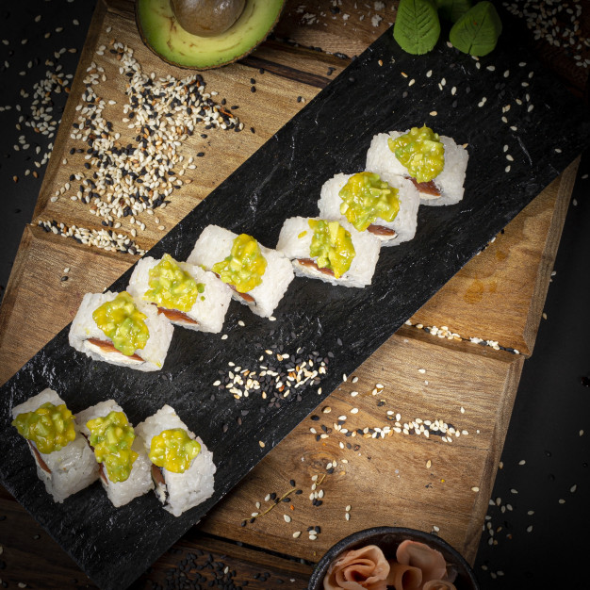

# ForkAndKnife

# casos de uso